ПРЕДМЕТНАЯ НЕДЕЛЯ ПО РУССКОМУ ЯЗЫКУ.

С 18ноября по 23 ноября проведена неделя русского языка «АБВГДейка». В её программе яркие праздники, увлекательные конкурсы, занимательные уроки. Нешуточные страсти бушевали в школе, целую неделю! Разочарования и обиды сменялись радостью и торжеством. Дипломы, грамоты, призы – выражение успеха и признания. Но главная награда – новые знания!
Учащиеся начальной школы приняли участие во Всероссийском конкурсе языкознания «Русский медвежонок» и во Всероссийской олимпиаде по русскому языку «Грамотей».
С большим интересом ребята приняли участие в школьном конкурсе «Король письма», где в каждом классе определялся победитель, умеющий писать каллиграфически правильно и грамотно.
«Королями письма» стали:
Гребенюк Яна и Кравцова Анастасия (1 а класс);
Очеретний Кирилл и Переверзин Данил (1 б класс)
Лысенко Анастасия и Косторнова Елена (2 а класс);
Морозов Дмитрий и Поддубная Анастасия (2 б класс);
Сень Ирина и Хижняк Виктория (3 а класс);
Кутнякова Екатерина и Яровая Марина (4 а класс);
Армашель Диана и Козырь Анастасия (4 б класс).

План проведения предметной недели по русскому языку в начальных классах
с 18 ноября по 23 ноября 2013-2014 учебного года.

№ п/п | Дата | Класс | Тема мероприятия | Ответственный
1 | 21.11 | 1 а | Открытый урок обучения грамоте.  Тема «Заглавная буква М. Упражнения в чтении и письме». | Лагошина С. Н.
2 | 21.11 | 1 б | Открытый урок обучения грамоте.  Тема «Знакомство с новым знаком препинания в конце предложения – многоточием»» | Тюлюпа Л. И.
3 | 19.11 | 2 а | Открытый урок по теме: «Главные члены предложения». | Цапко Л. А.
4 | 20.11 | 2 б | Открытый урок по теме: «Грамматическая основа предложения». | Рыжевская И. Н.
5 | 23.11 | 2 а, 2 б | Внеклассное мероприятие «В стране грамотеев» | Цапко Л. А.  Рыжевская И. Н.
6 | 21.11 | 2 а, 2 б | Школьная олимпиада среди учащихся 2-х классов | Цапко Л. А.  Рыжевская И. Н.
7 | 20.11 | 3 а | Открытый урок по теме: «Соединительные гласные о и е в сложных словах». | Строй С. Н.
8 | 23.11 | 3 а | Внеклассное мероприятие. «Путешествие в страну Нескучанию». | Строй С. Н.
9 | 18.11 | 4 а | Открытый урок по теме «Знаки препинания в предложениях различной конструкции». | Лысенко Л. В.
10 | 22.11 | 4 а | Внеклассное мероприятие. КВН «Друзья родного языка» | Лысенко Л. В.
11 | 18.11 | 4 а | Классная олимпиада «Тайны лингвистики» | Лысенко Л. В.
12 | 19.11 | 4 б | Открытый урок по теме «Имя существительное как часть речи. Постоянные и непостоянные признаки имён существительных». | Цапко М. А.
13 | 20.11 | 4 б | Внеклассное мероприятие. «Орфографический калейдоскоп». | Цапко М. А.
14 | 21.11 | 4 б | Классная олимпиада «Тайны лингвистики» | Цапко М. А.
15 | 23.11 | 4 а, 4 б | Олимпиады по русскому языку среди учащихся 4 класса. | Лысенко Л. В.  Цапко М. А.
16 | ноябрь | начальные классы | Всероссийский конкурс по языкознанию «Русский медвежонок». Всероссийская олимпиада «Грамотей» | Рук. ШМО  Строй С. Н. и учителя 2-4 классов
17 | 22.11 | начальные классы | Школьный конкурс по каллиграфии «Король письма». | Рук. ШМО  Строй С. Н. и учителя 2-4 классов
18 | 25.11 | начальные классы | Линейка. Подведение итогов предметной недели. Награждение победителей. | Рук. МО  Строй С. Н.

Руководитель МО учителей начальных классов: Строй С. Н.

ФОТОРЕПОРТАЖ ПРЕДМЕТНОЙ НЕДЕЛИ ПО РУССКОМУ ЯЗЫКУ
Урок обучения грамоте в 1 а классе.
Тема: «Заглавная буква М. Упражнения в чтении и письме».
Учитель: Лагошина Светлана Николаевна

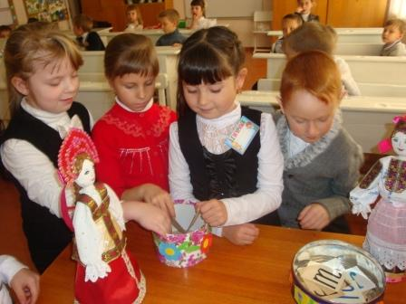

Урок русского языка в 3 а классе.
Тема: «Соединительные гласные о и е в сложных словах».
Учитель: Строй Светлана Николаевна
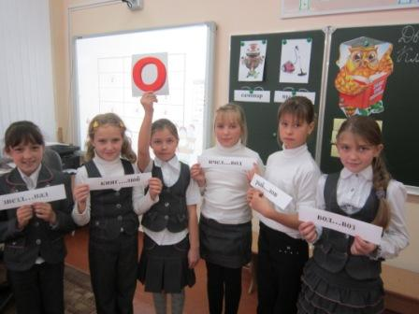
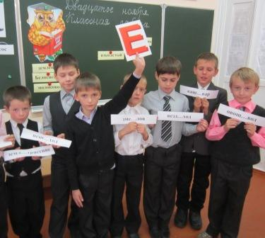
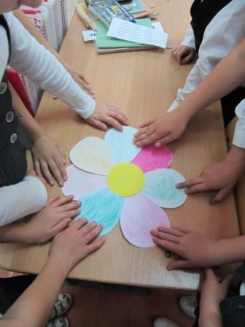

Внеклассное мероприятие в 3 а классе.
«Путешествие в страну Нескучанию»
Учитель: Строй Светлана Николаевна
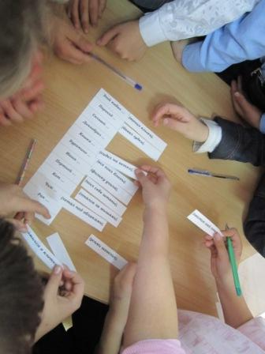
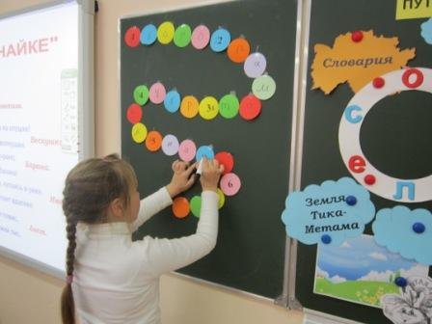
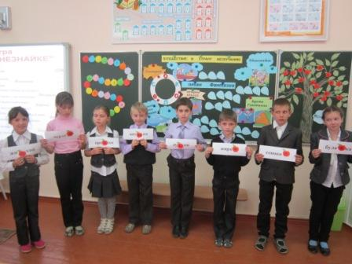
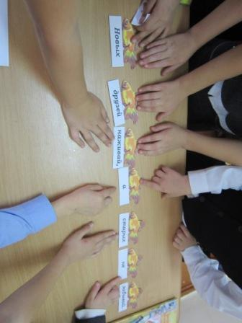
Урок русского языка в 4 а классе.
Тема: «Знаки препинания в предложениях различной конструкции».
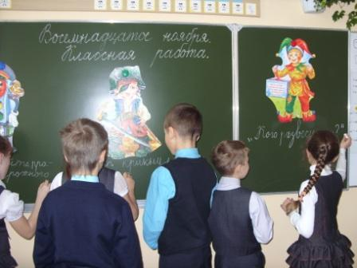
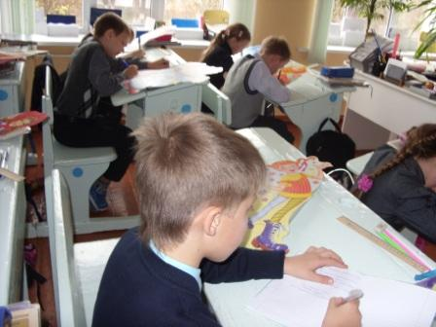
Учитель: Лысенко Людмила Викторовна

Внеклассное мероприятие в 4 а классе. КВН «Друзья родного языка»
Учитель: Лысенко Людмила Викторовна
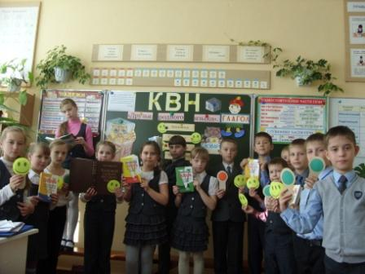
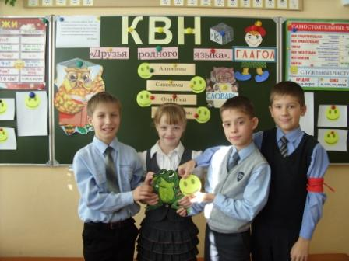
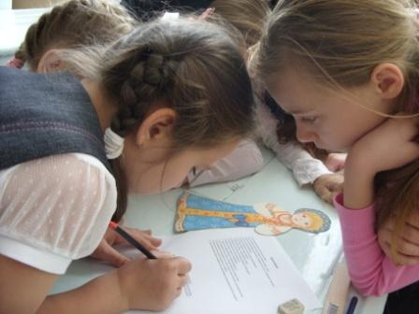
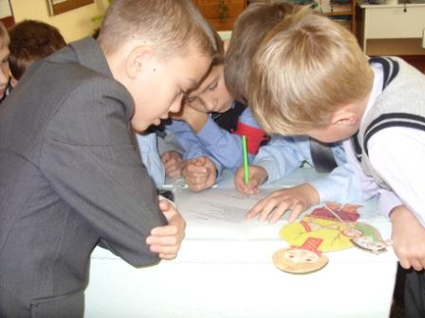

Руководитель МО учителей начальных классов: Строй С. Н.

